Arthropoden

Lernziele
- Unterscheiden Sie die fünf Klassen der Arthropoden
- Erklären Sie, wie Insekten atmen
- Begründen Sie, wieso Insekten sich häuten
- Erklären Sie die Fachbegriffe Metamorphose, Holometabolie, Hemimetabolie, Larve und Adulttier

Arthropoden (Gliederfüssler) sind ein enorm artenreicher Tierstamm, rund 80% aller Tierarten sind Arthropoden. Die Insekten machen zwar den grössten Teil der Vielfalt aus, aber auch unter den Spinnen, Krebsen oder Tausendfüssler gibt es eine grosse Diversität. Alle Arthropoden haben ein Aussenskelett aus Chitin und häuten sich deswegen. Neben weiteren kleineren Klassen werden die Arthropoden meist in die fünf Klassen Insekten, Spinnentiere, Krebstiere, Tausendfüssler und Hundertfüssler unterteilt.

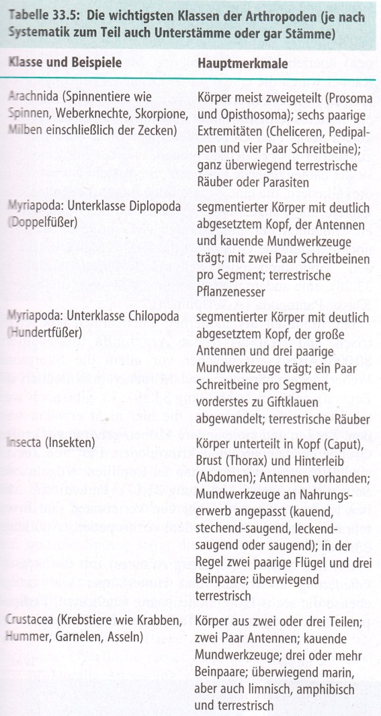
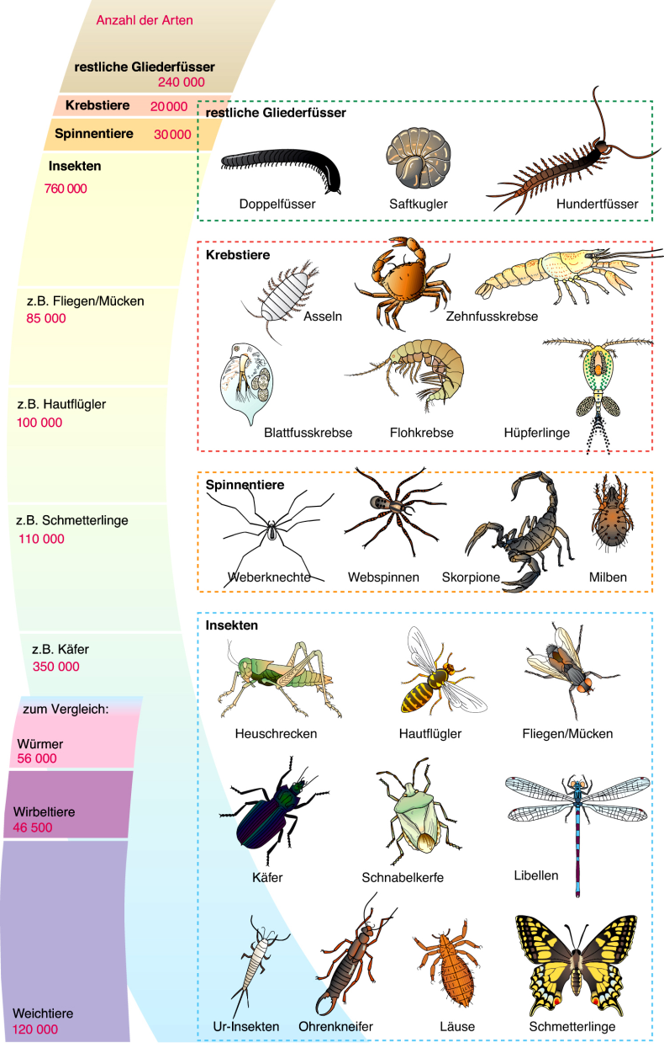

Auswahl einiger Arthropoden

Momentan haben wir an der Schule folgende lebenden Arthropoden:

Name | Ort | was erlaubt ist, was man beobachten kann
Stabschrecke + Gespenstschrecke | Ganz vorne beim Eingang | Anschauen, wie viele Tiere können Sie entdecken?
Totenkopfschabe | Gang vor S205 | Sanft anfassen
Nosferatu-Spinne | S205 | Betrachten, Terrarium nicht öffnen
Grosse Winkelspinne | S205 | Betrachten, Terrarium nicht öffnen
Riesentausendfüssler | S205 | Auf Hand krabbeln lassen (nachher Hände waschen)
Assel | S205 | In Petrischale unter Stereomikroskop betrachten
Feuergarnele | S205, Gang | Mit Lupe betrachten nicht aus dem Wasser entfernen!
Mehlwürmer und Mehlkäfer | S205 | In Petrischale unter Stereomikroskop betrachten

Betrachten Sie möglichst viele Tiere, lesen Sie die Infozettel und versuchen Sie, den Körperaufbau zu verstehen.

Anatomie

Aufbau eines Insekts

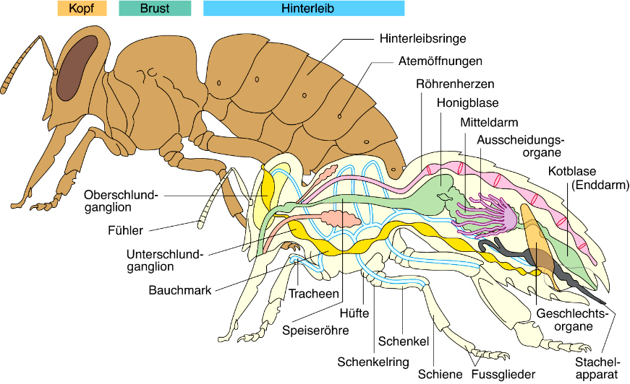
Notieren Sie die wichtigsten anatomischen Unterschiede.

Aufbau einer Spinne
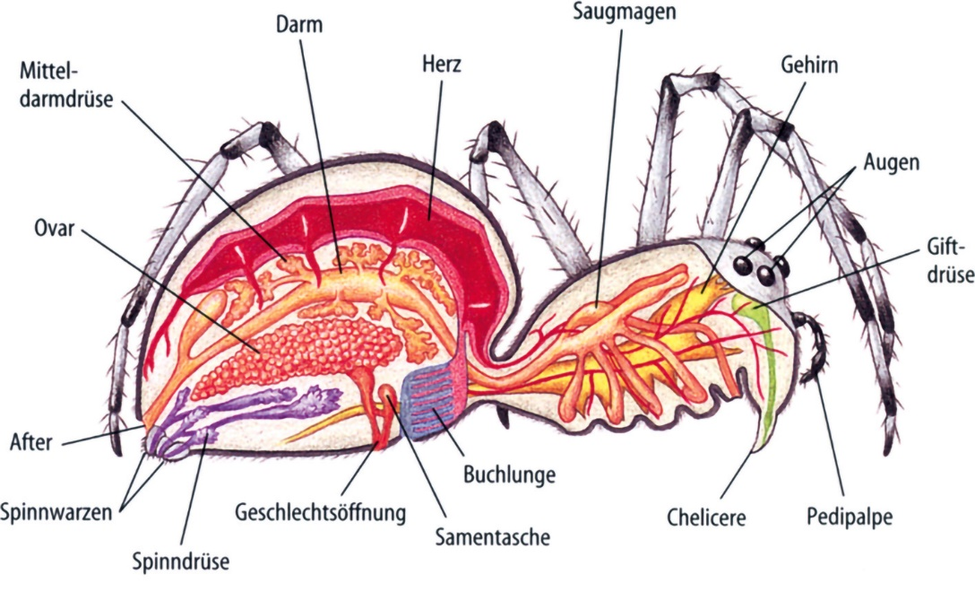
„Sezieren“ Sie das Spinnenmodell und setzen Sie es wieder zusammen. Lesen Sie die Anleitung.

Fokus Atmung: Das Tracheensystem der Insekten
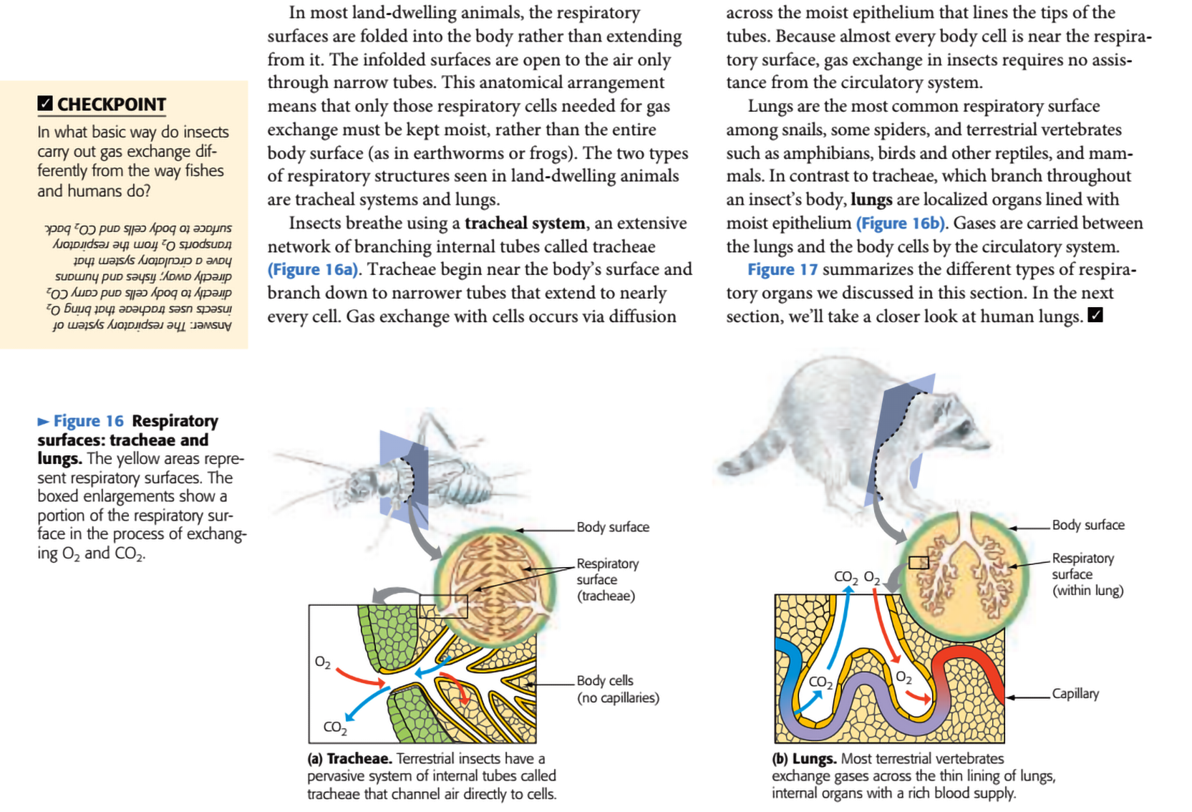
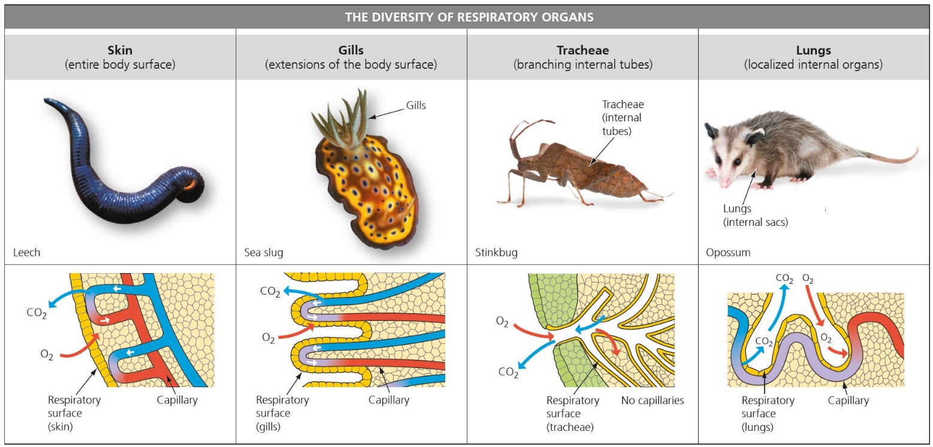
Fassen Sie kurz zusammen, wie Tracheen funktionieren.

Die Metamorphose
Die Metamorphose ist die Umwandlung von einer Larvenform in eine Adultform (erwachsenes fortpflanzungsfähiges Tier). Bei Insekten finden wir Metamorphosen, wie auch bei Amphibien.
Beantworten Sie die folgenden Fragen nicht durch Recherche, sondern durch Beobachtungen und Ihrem Vorwissen.
Listen sie tabellarisch die Unterschiede in der Lebensweise von Larve und Adulttier auf (z.B. bei einem Schmetterling).
Larve | Addulttier

Was ist bemerkenswert an der Verwandlung der Libelle oder des Schmetterlings?

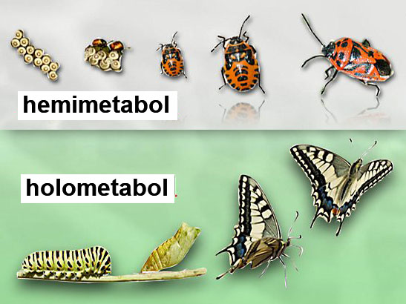
Biologen unterscheiden die Holometabolie (vollständige Verwandlung, z.B. Käfer, Schmetterlinge) und die Hemimetabolie (unvollständige Verwandlung, z.B. Wanzen, Schaben). Betrachten Sie die beiden Tiere in der Abbildung und deren Larven und finden Sie dadurch die Definition der beiden Begriffe heraus.
Warum häuten sich Arthropoden? Betrachten Sie einige der ausgelegten Exuvien (Häute).

Verwendete Werkzeuge und Quellen
- Beyer, I. et al. (2006). natura, Grundlagen der Biologie für Schweizer Maturitätsschulen. Klett und Balmer Verlag.
- Reece, J. B. et al. (2006). Campbell Biologie. (6. Auflage). Pearson Studium.
- Reece, J. B. et al. (2008). Campbell Biology. (8th edition). Pearson Education.
- Simon, E. J., Reece, J. B., Dickey, J. L. (2010). Essential Biology with Physiology. (3rd edition). Pearson Education.
- Simon, E. J., Reece, J. B., Dickey, J. L. (2013). Essential Biology with Physiology. (4th edition). Pearson Education.
- Sadava, D. et al. (2011). Purves Biologie. (9. Auflage). Spektrum Akademischer Verlag.
- http://www.thrips-id.com/de/thripse/

CC BY 4.0 DEED für Inhalte von Daniel Margadant
Fremdbeiträge (z.B. Abbildungen) © der betreffenden Quellenangabe

grundsätzlich nichts, was die Tiere stresst oder verletzt; im Zweifelsfall fragen, v.a. bei Fluchtgefahr (der Tiere oder Kolleg*innen)

